Puebla acogerá Encuentro-taller Intergeneracional de Teología de la Liberación promovido por Amerindia
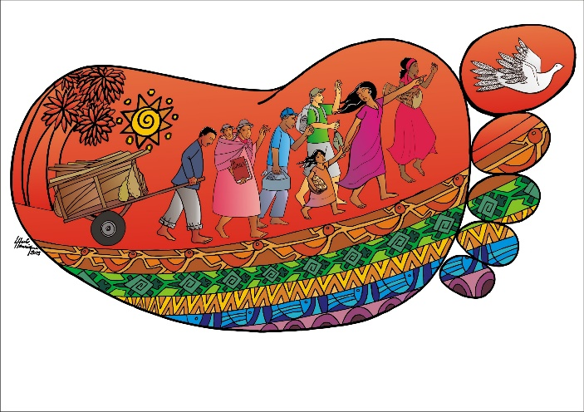

[AMERINDIA] Desde hace varios meses la red Amerindia prepara el primer Encuentro-Taller Intergeneracional de Teología de la Liberación, bajo el lema “La fuerza de los pequeños, hacer teología de la liberación desde nuevas resistencias y esperanzas”. El Encuentro-Taller tendrá lugar en Puebla (México), del 12 al 14 de octubre de 2017 en la Universidad Iberoamericana de Puebla.

A diferencia de los Congresos Continentales de Teología organizados por Amerindia en 2012 (São Leopoldo, Brasil) y en 2015 (Belo Horizonte, Brasil), este Encuentro-Taller reviste un carácter de “semillero” para desencadenar procesos de reflexión teológica inter-generacional a nivel de América Latina y el Caribe.

Para ello, ha sido convocado un grupo de aproximadamente 50 teólogos y teólogas de la primera generación de la Teología de la Liberación y de las nuevas generaciones, con el propósito de “contribuir a los procesos de transformación y liberación de nuestros pueblos, leyendo en clave creyente y crítica el momento histórico que vivimos y redescubriendo los resortes místico-proféticos y metodológicos de la Teología de la Liberación, que pueden impulsar un cambio sistémico y una renovación eclesial desde una sinergia intergeneracional”, como reza el objetivo del Encuentro-Taller.

La tradición teológica en los procesos liberadores, la geopolítica de la esperanza, y la densidad teológica de los procesos sociales, serán algunas de las grandes cuestiones que abordará el Encuentro-Taller, concebido “desde y al servicio de los procesos de transformación y liberación, es decir, sin renunciar a su perspectiva más original e insustituible”.

De este modo, “el Encuentro-Taller apunta a la búsqueda de estrategias de articulación entre las generaciones de teólogos y teólogas que continúan dinamizando y actualizando la Teología de la Liberación”, como ha manifestado la comisión preparatoria, conformada por Pablo Bonavía (coordinador del Observatorio de Amerindia), Rosario Hermano (secretaria ejecutiva de Amerindia), y tres teólogos de las ‘nuevas generaciónes’: Geraldina Céspedes (Guatemala/República Dominicana), Alejandro Ortiz (México), y Francisco de Aquino Junior (Brasil).

En los próximos días Amerindia seguirá informando otros detalles del Encuentro-Taller a través del portal www.amerindiaenlared.org, y de las redes sociales en Facebook (@AmerindiaEnLaRed), Twitter (@Amerindia_Cont) e Instagram (@amerindiaenlared). Síganos con las etiquetas: #AmerindiaIntergeneracional y #LaFuerzaDeLosPequeños.

